# 金沙社区开展“学习贯彻党的二十届三中全会”主题集中学习活动

为全面深入学习党的二十届三中全会精神和习近平总书记的重要讲话，使社区党员深刻理解进一步全面深化改革的重要意义、重大原则、科学方法和实践要求，增强党员的政治意识、改革意识和担当精神，为社区的发展和建设凝聚力量，2024年11月29日上午，金沙社区展开“学习贯彻党的二十届三中全会”主题集中学习活动。

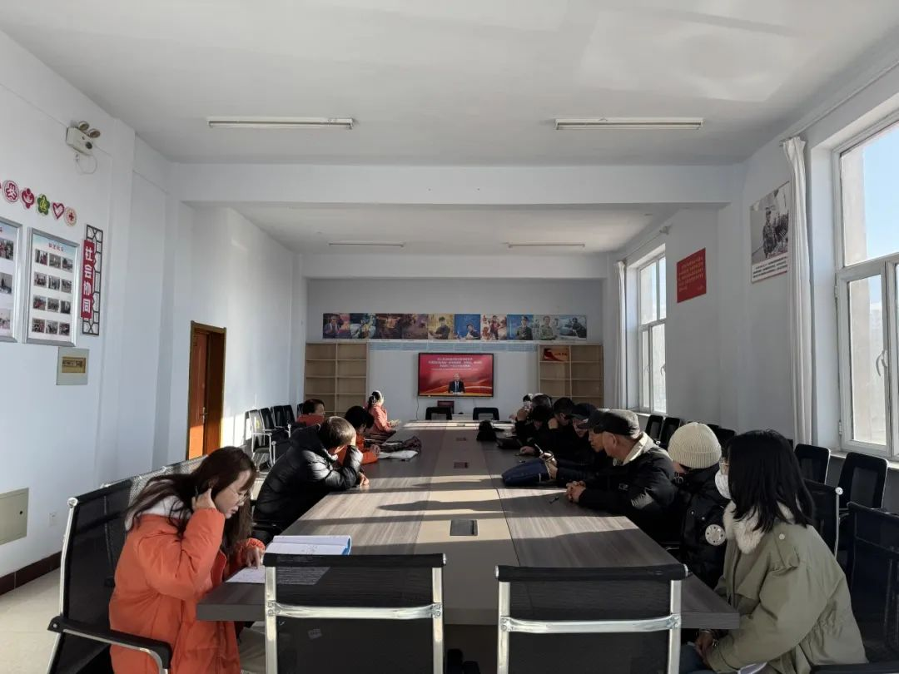

会上，党员们一起观看“中央党校（国家行政学院）录制的科级及以下干部、党员学习贯彻党的二十届三中全会精神培训课程”。会议还强调，要全面系统地学习党的二十届三中全会精神，深刻理解会议的重大意义，将党中央的决策部署转化为社区发展的强大动力，结合社区实际工作情况，制定具体的工作计划和措施，确保将学习成果转化为工作成果。

学习贯彻党的二十届三中全会精神是一个常态化工作。接下来，金沙社区将持续学习，定期组织党员们开展后续的学习活动，不断加深党员们对党的二十届三中全会精神的理解和掌握。通过主题党日活动学习贯彻党的二十届三中全会精神，激励党员在学习中反思自身的责任和担当，不断提高自身的党性修养和服务意识，在社区中更好地发挥先锋模范作用，并将全会精神传递给社区居民，使居民更好地理解和支持社区工作，形成社区共建共治共享的良好氛围。